Регистрация первокурсников
Добро пожаловать на кафедру МОЭВМ!
Для того, чтобы комфортно себя чувствовать в течение всего периода обучения и своевременно получать нужную информацию, а также выполнять и сдавать задания по некоторым дисциплинам, необходимо выполнить действия по регистрации, приведенные дальше.

student-chat.moevm.info

Регистрация / авторизация
- После информирования от руководства кафедры студентам должны прийти письма о регистрации на платформе https://student-chat.moevm.info/
  - Письмо от moodle [at] moevm [dot] info
  - Тема письма содержит «Учебное пространство МОЭВМ»
  - Для авторизации
    - в качестве логина необходимо использовать адрес электронной почты, на который было направлено письмо
    - пароль будет прислан в отдельном автоматическом письме (далее его можно будет изменить)
  - Рекомендуем проверить папку «Спам» в случае неполучения письма.

Организация пространства
- Чаты дисциплин организованы как команды (по Программированию и Информатике соответственно)
- Общий канал команды - для основных сообщений от преподавателей (для студентов доступен только на чтение)
- Каналы групп - каналы внутри команды соответствующего предмета
  - Список доступных каналов - список каналов в левом меню чата
  - В каналах групп происходит взаимодействие с преподавателем группы
- Форум для вопросов в отдельном канале - внимательно ознакомьтесь с правилами в закрепленном сообщении

Мобильное / настольное приложение
Для того, чтобы не пропускать сообщения, установите мобильное приложение
- Официальное приложение доступно в магазинах приложений: Android, IOS
- На экране «Enter workspace URL» укажите https://student-chat.moevm.info
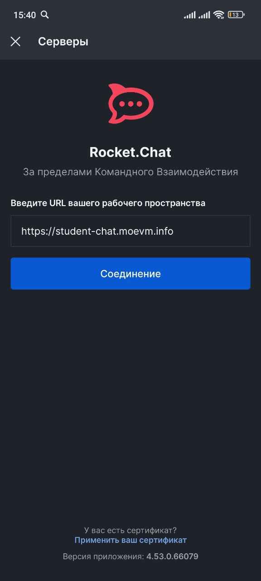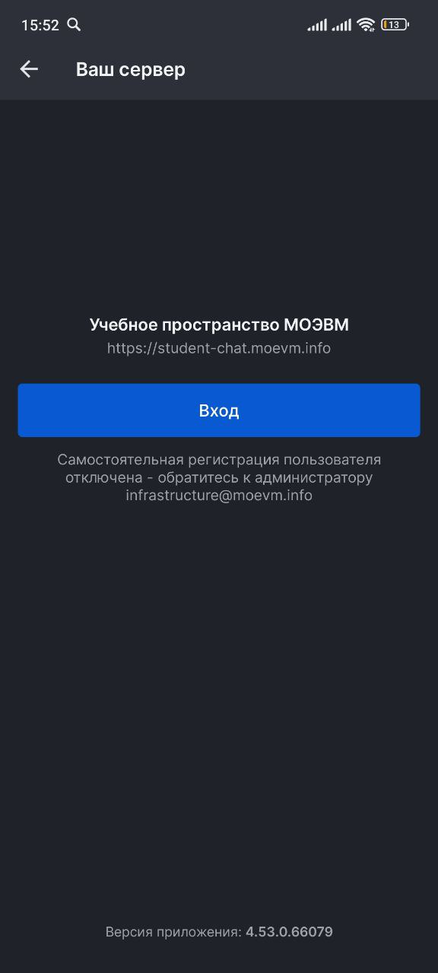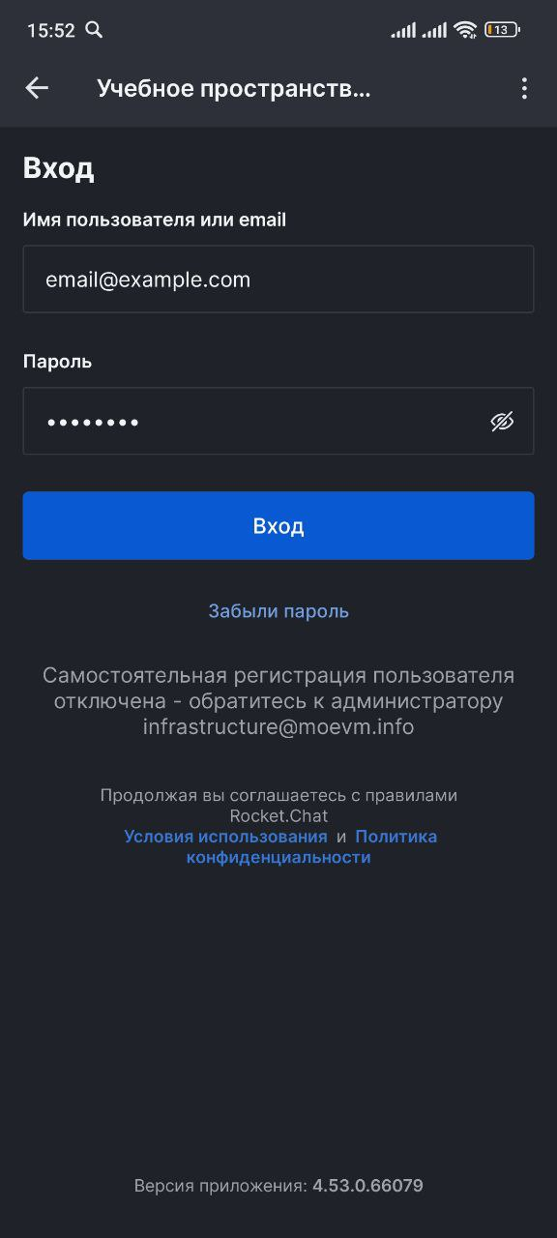
Приложение для ПК доступно на странице https://www.rocket.chat/download-apps

Github
- Зарегистрируйтесь на https://github.com
- Укажите ваши реальные имя и фамилию в поле Name (должна быть возможность определить вас по данным аккаунта)
- Установите ваше фото в качестве аватара
- После заполнения формы первокурсника необходимо дождаться приглашений в репозитории дисциплин и принять их (приглашение активно в течение 2х недель)

e.moevm.info (кафедральный мудл)
- Дождитесь автоматической регистрации на https://e.moevm.info
- Проверьте:
  - корректность данных: реальные имя и фамилия в полях Имя и Фамилия, github-аккаунт
  - доступность необходимых курсов
- Установите ваше фото в качестве аватара

Ресурсы кафедры
- Основная страница: http://moevm.info
- Телеграм-канал https://t.me/moevm_leti
- VK: https://vk.com/moevm_leti
- Email для связи с администрацией: ask(at)moevm.info

Студенческая почта (домен stud.etu.ru)
Многие производители программного обеспечения и других товаров предоставляют специальные условия для обучающихся высших учебных заведений.
В случае возникновения проблем при создании почты - обращайтесь в поддержку ЛК студента webmaster@etu.ru, опишите подробно свои данные (группа, ФИО), суть проблемы и последовательность действий, которые вы осуществляли перед тем, как столкнулись с ошибкой.
Для получения корпоративной студенческой почты необходимо:
- Авторизоваться в Личной кабинете студента
- Далее необходимо перейти на страницу аккаунта
  - По ссылке
  - На основной странице найти элемент «Почта»
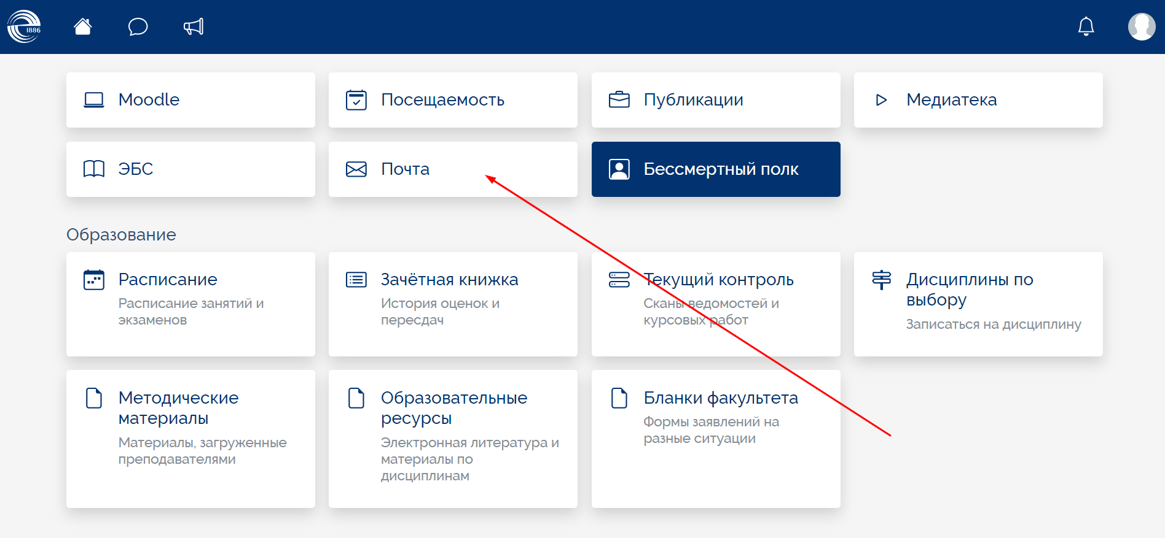
- Перейти в раздел «Почта и контакты»
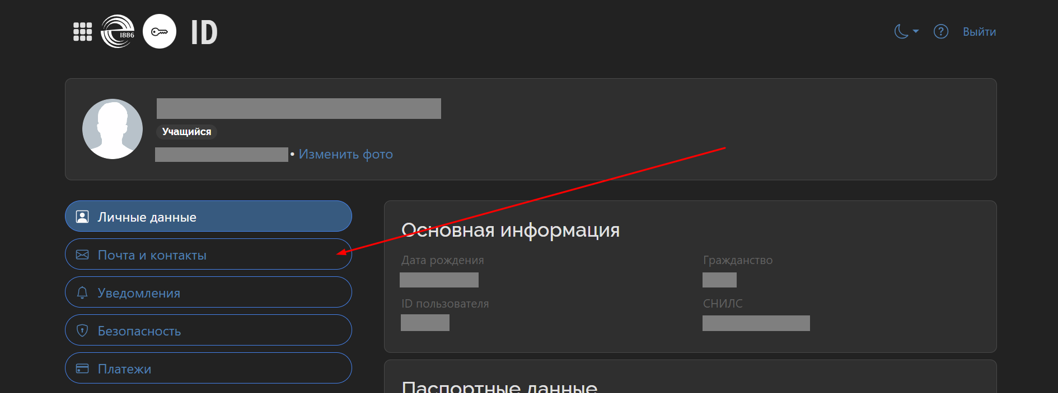
- Нажать кнопку «Получить корпоративную студенческую почту» и закончить регистрацию


